系 列 推 荐
《睡衣派对闺蜜团》系列
SLEEPOVER BFFs
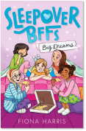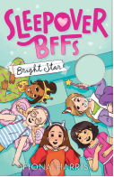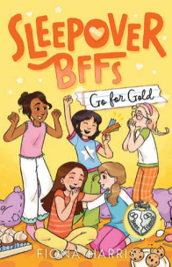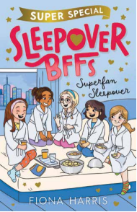

【亮点解析】
作品累计印刷量超 13 万册的澳大利亚作者菲奥娜・哈里斯创作
“闺蜜与睡衣派对” “睡衣派对生意运营” 与 “才艺表演筹备”
风格与受众精准适配《保姆俱乐部》（Baby-sitters Club）、《睡衣派对俱乐部》（Sleepover Club）等经典系列，符合中年级孩子对 “校园与友谊故事” 的阅读偏好

系列简介：

闺蜜团成员艾比、维奥莱特、子和奈拉喜欢凑在一起玩耍、举办睡衣派对！当新女孩麦肯齐搬来镇上时，艾比立刻有了完美的欢迎计划 —— 当然是办一场睡衣派对啦！随着睡衣派对的如火如荼，她们开了一家 “睡衣派对承办公司”！生意蒸蒸日上的同时，孩子们能平衡好“赚钱”与“学习”两件事吗？

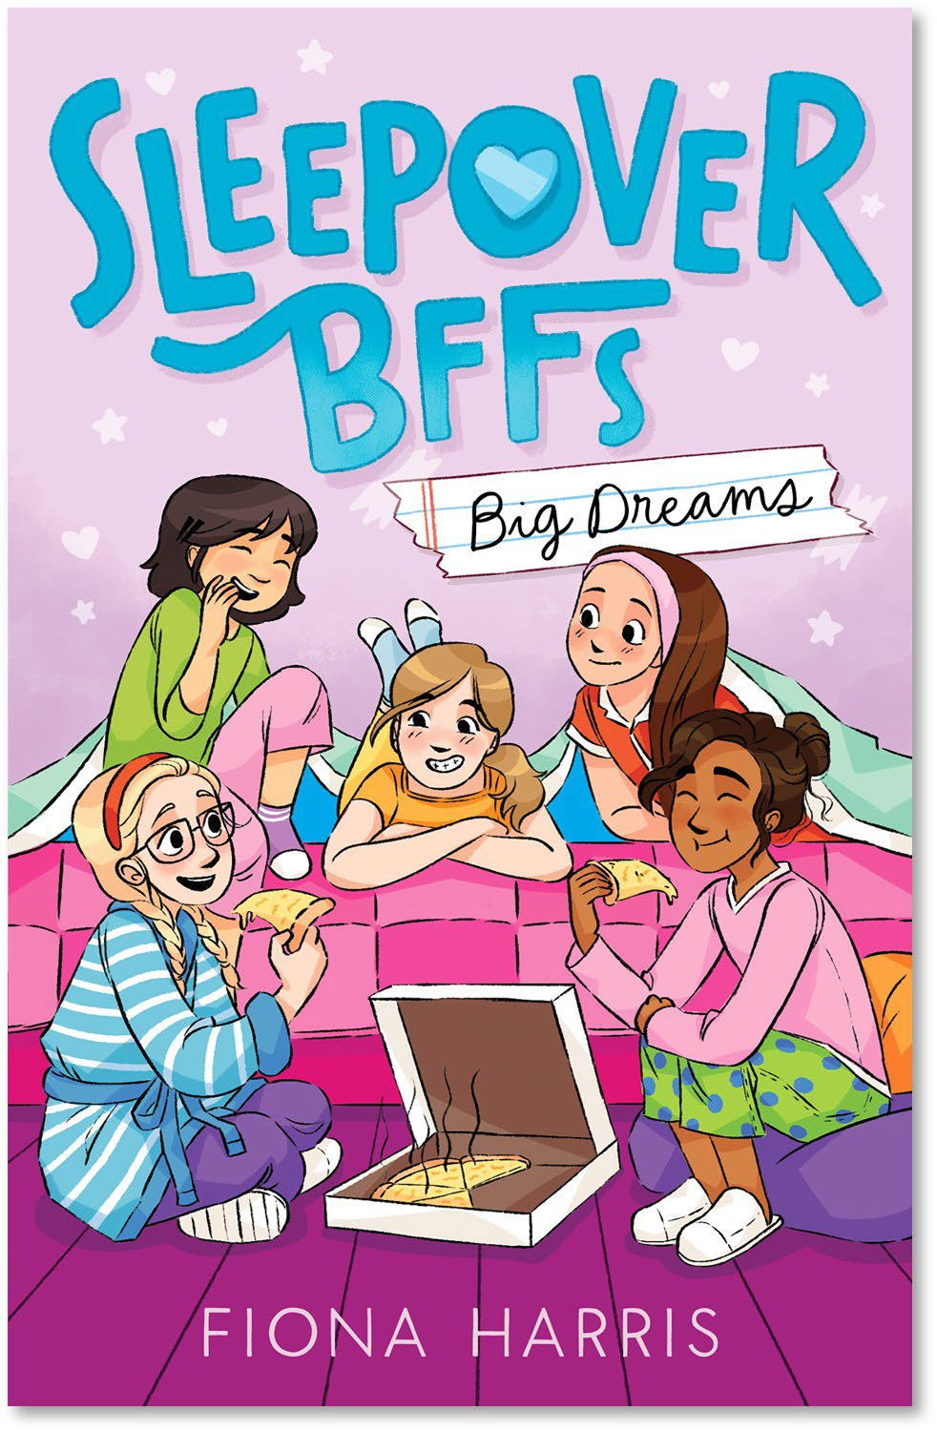
中文书名：《睡衣派对闺蜜团 #1：大大的梦想》（第一册）
英文书名：SLEEPOVER BFFs #1: Big Dreams
作 者：Fiona Harris
出 版 社：Scholastic Australia
代理公司：Scholastic Aus/ANA
页 数：160页
出版时间：2025年9月
代理地区：中国大陆、台湾
审读资料：电子稿
类 型：桥梁书

核心卖点：

人气作者打造的趣味新系列：由澳大利亚备受喜爱的作者菲奥娜・哈里斯创作，其各类作品累计印刷量超 13 万册，自带读者基础与口碑保障，为系列开篇奠定热度。

聚焦 “闺蜜与睡衣派对”，贴合孩子兴趣：故事围绕女孩们的闺蜜情与睡衣派对展开，既有同龄人互动的真实感，又有 “办派对” 的趣味情节，极易引发 9 + 孩子的情感共鸣。

“梦想 + 成长” 双线并行：闺蜜团不仅要让 “睡衣派对生意” 成功，还要应对过程中的意外麻烦 —— 通过 “一起解决混乱、守护友谊、保住派对” 的情节，传递 “团队协作” 与 “不放弃梦想” 的价值观。

加入 “竞争与挑战” 元素：艾比和子为 “当地冲浪比赛” 努力，还要防备对手的小伎俩，让故事多了一层紧张感与趣味性，避免单一的 “派对日常”，情节更丰富。

对标经典闺蜜系列读物：风格与受众精准适配《保姆俱乐部》（Baby-sitters Club）、《睡衣派对俱乐部》（Sleepover Club）等经典系列，符合中年级孩子对 “校园与友谊故事” 的阅读偏好，市场接受度高。

内容简介：

这是一个关于 “友谊” 的中年级故事 —— 有睡衣派对带来的超棒乐趣，有敢想敢做的 “大梦想”，更有携手并肩、突破困境的温暖力量。

闺蜜团成员艾比、维奥莱特、子和奈拉，最喜欢凑在一起玩耍、举办睡衣派对！当新女孩麦肯齐搬来镇上时，艾比立刻有了完美的欢迎计划 —— 当然是办一场睡衣派对啦！可不久后，艾比和子需要一笔钱参加当地比赛，这时女孩们想出了一个超棒的主意：开一家 “睡衣派对承办公司”！

她们的第一场睡衣派对活动会大获成功，还是彻底搞砸？艾比和子又能否打败对手，实现她们的 “比赛梦想” 呢？

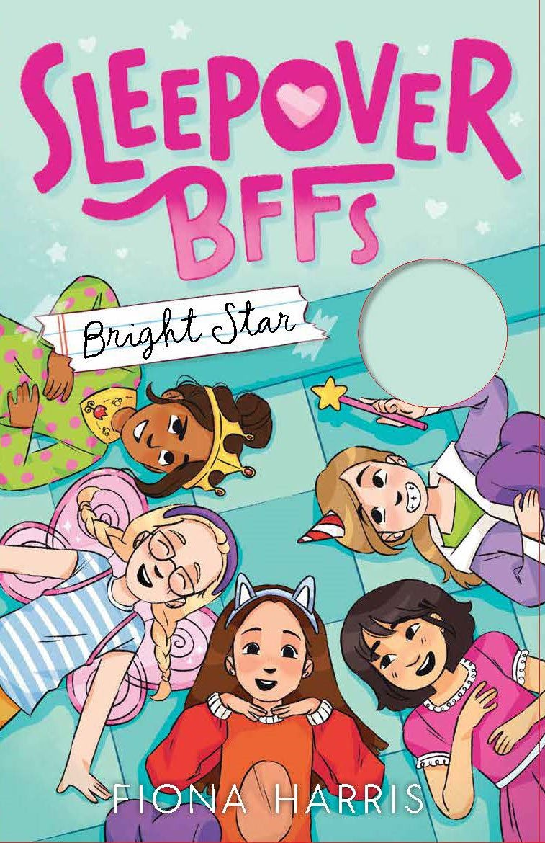
中文书名：《睡衣派对闺蜜团 #2：闪亮的星》（第二册）
英文书名：SLEEPOVER BFFs #2: Bright Star
作 者：Fiona Harris
出 版 社：Scholastic Australia
代理公司：Scholastic Aus/ANA
页 数：160页
出版时间：2026年3月
代理地区：中国大陆、台湾
审读资料：电子稿
类 型：桥梁书

核心卖点：

系列续作，延续高人气：作为 “睡衣派对闺蜜团” 系列的第二册，延续首作的 “闺蜜情谊 + 趣味日常” 核心，同时加入 “才艺表演” 的新情节，满足老读者期待，吸引新读者入坑。

聚焦 “创造力与热爱”：菲奥娜・哈里斯在书中以幽默的笔触，展现维奥莱特对 “编剧、表演、导演” 的热爱，传递 “拥抱热爱、大胆创造” 的理念，鼓励孩子坚持自己的兴趣。

“生意 + 才艺” 双线推进：故事同时展开 “睡衣派对生意运营” 与 “才艺表演筹备” 两条线，既有 “创业” 的成就感，又有 “舞台表演” 的紧张感，情节更有层次，避免单调。

以维奥莱特视角展开，角色更立体：本册以闺蜜团成员维奥莱特为核心视角，深入展现她的梦想、焦虑与成长，让角色形象更丰满，也让读者能从不同角色身上找到共鸣。

适配目标读者偏好：依旧贴合《保姆俱乐部》《睡衣派对俱乐部》系列的粉丝群体，保持 “轻松、温暖、充满少女感” 的风格，符合 9 + 中年级孩子的阅读审美与情感需求。

内容简介：

“睡衣派对闺蜜团” 的订单越来越多，生意蒸蒸日上！可这时，维奥莱特又给大家带来了新挑战 —— 她帮五个人报名了当地的才艺表演！

一边是才艺表演的排练，一边是学校作业，还要打理刚起步的睡衣派对生意，维奥莱特的生活一下子变得忙忙碌碌。可麻烦还在后面：表演道具接二连三地消失，维奥莱特还在暗恋对象面前出了个超尴尬的洋相。她开始怀疑，自己真的能成为梦想中的演员、编剧和导演吗？

闺蜜团能成功完成一场惊艳全场的才艺表演，同时让睡衣派对生意继续红火吗？还是说，这次的麻烦会多到让她们撑不住？

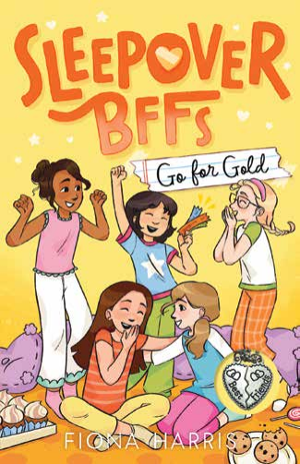
中文书名：《闺蜜彻夜派对 #3：全力以赴》
英文书名：Sleepover BFFs #3: Go For Gold
作 者：Fiona Harris
出 版 社：Scholastic Australia
代理公司：ANA
页 数：160页
出版时间：2026年7月
代理地区：中国大陆、台湾
审读资料：电子稿
类 型：儿童文学

本书卖点：

·系列第三部重磅新作：延续爆款闺蜜成长IP，聚焦小镇青春日常与趣味彻夜派对，主打真挚友谊、并肩成长与勇敢追梦，主题温暖正向。

·全新运动竞技题材：以校园运动会为核心场景，融入热血竞技、活力运动、赛前筹备等元素，积极阳光，传递坚持、拼搏与自我突破的正向价值观。

·经典少女成长文风：以主角兹伊第一视角叙事，鲜活展现开朗爱闹、热爱运动、敢于拼搏的少女形象，风格对标《保姆俱乐部》《彻夜派对俱乐部》，精准适配9+女孩读者。

内容简介：

兹伊对学校运动会充满无限期待！平日里坐不住、静不下来的充沛精力，在课业中总显得格格不入，却能在赛场尽情释放，成为她独一无二的“超能力”。为了全力以赴迎接这场体育盛会，兹伊精心策划了一场专属运动主题闺蜜彻夜派对，绝佳创意立刻收获一众好友的热烈响应。

成长的挑战从不只存在于赛场，生活与相处中的考验同样无处不在。幸运的是，闺蜜小队永远彼此陪伴、并肩同行、携手闯关。热血开赛，全力冲刺，兹伊能否稳住心态、突破自我，完美完成赛前筹备与赛场挑战，在家人和朋友面前证明自己的实力，收获属于自己的荣耀？

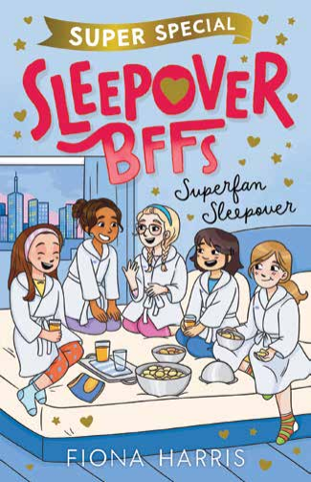
中文书名：《闺蜜彻夜派对特别篇：超级粉丝狂欢夜》
英文书名：Sleepover BFFs Super Special: Superfan Sleepover
作 者：Fiona Harris
出 版 社：Scholastic Australia
代理公司：ANA
页 数：192页
出版时间：2026年11月
代理地区：中国大陆、台湾
审读资料：电子稿
类 型：儿童文学

本书卖点：

·系列首推特别典藏篇：为本系列首部超级特别篇，聚焦友谊价值、自我认同与善意力量，主题正向温暖，兼具治愈感与教育意义，适配青少年成长引导。

·题材新颖贴近少年生活：融合动漫兴趣、城市研学、闺蜜共处等青春热门元素，以孩子热爱的兴趣圈层切入，代入感极强，丰富成长视野。

·经典少女成长文风：叙事视角贴合少女心理，幽默细腻、情感真挚，风格对标《保姆俱乐部》《彻夜派对俱乐部》经典少女系列，精准匹配9岁+女孩读者群体。

内容简介：

麦琪一直和表姐艾玛分享对漫画与动漫的热爱，每年都会一同奔赴动漫展会。今年，麦琪决定带上自己的一众闺蜜同行，组团前往大城市参加动漫盛典，女孩们满心期待这场独一无二的城市之旅与彻夜派对，憧憬着一场难忘的欢乐冒险。

可旅途伊始，矛盾便悄然滋生。表姐艾玛对麦琪的朋友们充满顾虑、心存芥蒂，微妙的隔阂让愉快的周末逐渐变味，麦琪也开始怀疑，这场精心筹备的旅行是不是一场错误。当欢乐之旅接连陷入窘境，误会与疏离层层叠加，这群亲密闺蜜能否化解矛盾、填补裂痕，拯救这场濒临崩盘的周末之旅？一场关于包容、理解与珍惜友谊的青春故事就此展开。

作者简介：

菲奥娜・哈里斯（Fiona Harris）在 “书籍创作” 与 “影视戏剧创作及表演” 领域已深耕 20 余年，至今已撰写 39 部作品，涵盖多种类型：既有《利兹・沃森系列》《崩溃日记》《萨姆・克尔系列：进球时刻》等少儿小说，也有《魔发精灵》（Dreamworks’ Trolls）、《奇迹少女》（Miraculous）等改编自热门动画的系列读物，还包括 3 本儿童绘本。除少儿读物外，她还与丈夫迈克・麦克利什合著成人小说《接送时刻》（The Drop-off & The Pick-up），与萨莉・里平合著《超级穆珀斯》（Super Moopers），并为大屠杀幸存者艾布拉姆・戈德堡撰写回忆录《希望的力量》（The Strength of Hope）。在表演领域，菲奥娜的参演作品包括《美丽的谎言》《直立行走》《前总理》《谋杀夫妇》等影视剧；她还参与创作并主演了《Skithouse》《Comedy Inc》《Flipside》等喜剧小品节目，同时是澳大利亚广播公司（ABC）电台的常客，是一位横跨 “文学创作” 与 “影视表演” 的多栖创作者。

请将反馈信息发至：版权负责人
Email：Rights@nurnberg.com.cn
安德鲁·纳伯格联合国际有限公司北京代表处
北京市海淀区中关村大街甲59号中国人民大学文化大厦1705室, 邮编：100872
电话：010-82504106, 传真：010-82504200
公司网址：http://www.nurnberg.com.cn
书目下载：http://www.nurnberg.com.cn/booklist_zh/list.aspx
书讯浏览：http://www.nurnberg.com.cn/book/book.aspx
视频推荐：http://www.nurnberg.com.cn/video/video.aspx
豆瓣小站：http://site.douban.com/110577/
新浪微博：安德鲁纳伯格公司的微博_微博 (weibo.com)
微信订阅号：安德鲁纳伯格联合国际北京代表处

